SEMANAS DE EMBARAZO

Daniel Rojas
Sexualidad Humana
21 de septiembre 2016
Carlos Mauricio Witt Vázquez

Semana 1: La primera semana corresponde, en realidad, a su período menstrual. Dado que la fecha de parto estimada se calcula desde el primer día de su último período menstrual, esta semana se considera parte del embarazo de 40 semanas aunque el bebé todavía no ha sido concebido. | 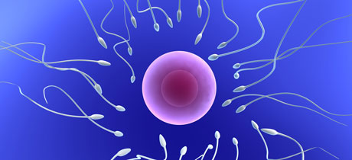
Semana 2: La semana siguiente a la de la menstruación es la de preovulación (del 8º al 13º días del ciclo, aproximadamente) y se consideraría la segunda semana de embarazo. En esta semana, el ovario produce estrógenos, lo cual hace madurar al óvulo y el endometrio aumenta su grosor. | 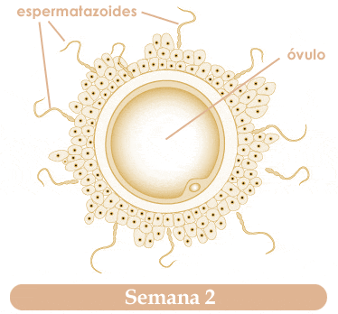
Semana 3: Aunque todavía no sienta que está embarazada, el bebé ya está creciendo y desarrollándose en su vientre. Si bien el bebé acaba de ser concebido, ya está trabajando sin cesar. El óvulo fecundado pasa por un proceso de división celular. Después de 30 horas desde la fecundación, se divide en dos células, luego en cuatro células y más tarde en ocho, y continúa dividiéndose a medida que se desplaza por la trompa de Falopio para dirigirse al útero. Cuando llega al útero, este grupo de células tiene el aspecto de una pequeña pelota y se denomina “mórula”. | 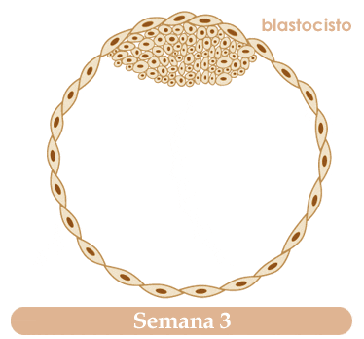
Semana 4: Durante la cuarta semana del embarazo, su bebé (denominado ”embrión”) consta de dos capas de células (el epiblasto y el hipoblasto) que se desarrollarán hasta formar los órganos y las partes del cuerpo del bebé. En este momento, también se están desarrollando otras dos estructuras: el amnios y el saco vitelino. El amnios, que contiene el líquido amniótico, recubrirá y protegerá al embrión en desarrollo. El saco vitelino producirá sangre y ayudará a alimentar al embrión hasta que la placenta lleve a cabo esta función. | 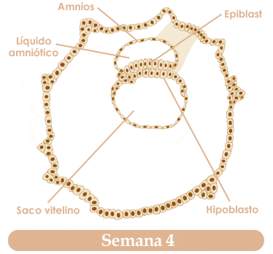
Semana 5: a partir de este momento de su embarazo comienza a tomar una forma específica. El tubo neural, que posteriormente formará la médula espinal y el cerebro, recorre al embrión de arriba abajo. Un bulto en el centro del embrión se convertirá en el corazón del bebé. En este momento se forma la placenta. Es a través de la placenta y de sus prolongaciones en forma de dedos, llamadas “vellosidades coriónicas”, que el embrión recibe nutrientes de la madre | 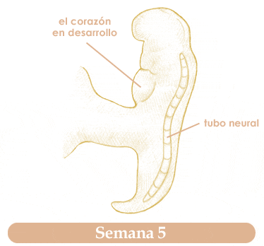
Semana 6: En la sexta semana, el cerebro y el sistema nervioso de su bebé se están desarrollando rápidamente. Durante esta semana, comienzan a desarrollarse a ambos lados de la cabeza las vesículas ópticas, que luego formarán los ojos, como también los conductos que constituirán el oído interno.  El corazón de su bebé comenzará a latir durante esta semana y es posible que pueda detectarse con una ecografía. También comenzarán a formarse los aparatos respiratorio y digestivo. También durante esta semana aparecen pequeñas protuberancias que crecerán hasta formar los brazos y las piernas. | 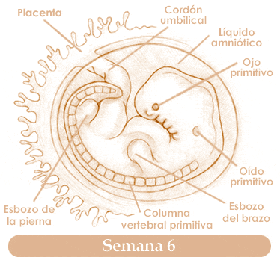
Semana 7: Su bebé está continuamente adaptándose a la vida dentro del útero. En esta semana se ha formado el cordón umbilical. Este cordón será la conexión del bebé con usted a lo largo de todo el embarazo, proporcionando oxígeno y nutrientes, además de permitir la eliminación de desechos. Por otra parte, el tracto digestivo y los pulmones del bebé continúan desarrollándose. | 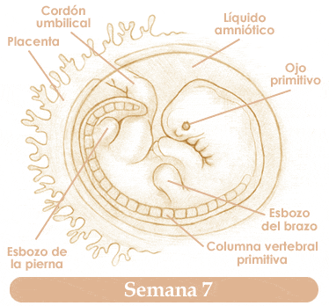
Semana 8: Maravillarse de los pequeños dedos de las manos y de los pies de su bebé es una de las alegrías de los primeros días de vida. Estos dedos comienzan a formarse esta semana y los brazos hasta pueden flexionarse en los codos y las muñecas. Los ojos comienzan a ser más evidentes, ya que ahora tienen pigmento (color) en la retina. | 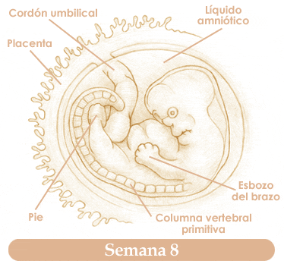
Semana 9: En esta semana, la protuberancia al final de la médula espinal del bebé ha reducido su tamaño y ya casi ha desaparecido, la cabeza del bebé, que se encuentra casi pegada al pecho, ha estado creciendo y es bastante grande en comparación con el resto del cuerpo. Durante esta semana, su bebé mide unas 0,6 a 0,7 pulgadas desde la coronilla hasta el cóccix y pesa alrededor de 0,1 onzas (3 gramos). El extremo de la nariz se ha desarrollado y puede notarse un perfil. La piel suelta que cubre los ojos ha comenzado a formar los párpados que se definirán más en las próximas semanas. | 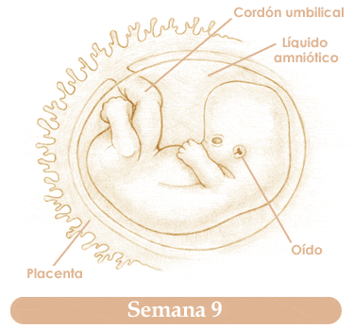
Semana 10: En la semana 10, todos los órganos vitales del bebé se han formado y han comenzado a funcionar juntos.  A medida que ocurren cambios externos, como la separación de los dedos de los pies y de las manos, y la desaparición de la protuberancia de la columna, también ocurren los internos. Se forman las pequeñas protuberancias dentro de la boca que crecerán hasta formar los dientes, y en el caso de que el bebé sea un varón, sus testículos comenzarán a producir la hormona masculina llamada "testosterona". | 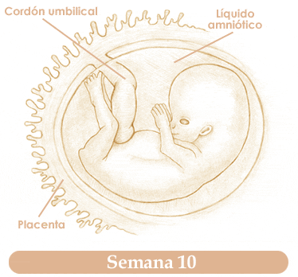
Semana 11: El desarrollo facial continúa, ya que las orejas se mueven para colocarse en su posición final, a ambos lados de la cabeza. Si ve una imagen de su bebé en este momento, probablemente piense que se trata de un genio: ¡la cabeza del bebé es aproximadamente la mitad de la longitud del cuerpo!  Si bien los órganos reproductores del bebé se están desarrollando rápidamente, los genitales externos de los varones y las mujeres son bastante similares en apariencia hasta el final de la semana 11. La diferencia será muy marcada en la semana 14. | 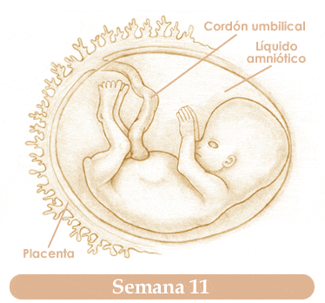
Semana 12: El cerebro de su bebé continúa desarrollándose y las uñas de los dedos de los pies y de las manos comienzan a formarse. Las cuerdas vocales se forman durante esta semana, que es la última del primer trimestre.  ¡Los riñones de su bebé ya están funcionando! Ahora, al tragar líquido amniótico, su bebé es capaz de eliminarlo mediante la orina. Y los intestinos se ubicarán en el abdomen, ya que en este momento tienen suficiente lugar para hacerlo. | 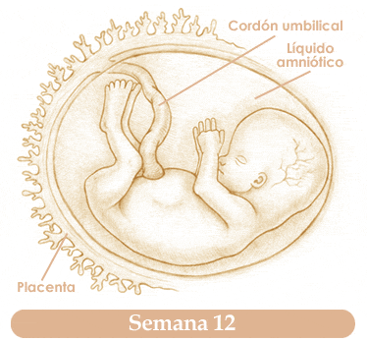
Semana 13: Al comenzar el segundo trimestre del embarazo, su placenta está desarrollada y proporciona al bebé oxígeno y nutrientes, además de permitirle la eliminación de desechos. La placenta también produce las hormonas progesterona y estrógeno, que ayudan a llevar adelante el embarazo.  En este momento del embarazo, los párpados del bebé se han fusionado para proteger los ojos a medida que se forman. | 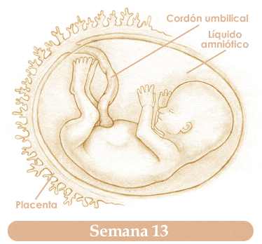
Semana 14: En esta semana, han aparecido algunos vellos delgados en el rostro del bebé. Este vello suave e incoloro se denomina "lanugo" y cubrirá la mayor parte del cuerpo de su bebé hasta que caiga, justo antes del parto.  Los genitales del bebé se han desarrollado completamente, pero es posible que todavía no se puedan detectar en una ecografía. Además, su bebé comienza a producir las hormonas tiroideas, ya que las glándulas tiroideas han madurado. Su bebé pesa alrededor de 1,6 onzas (45 gramos) y mide unas 3,5 pulgadas (9 centímetros) de la coronilla al cóccix. | 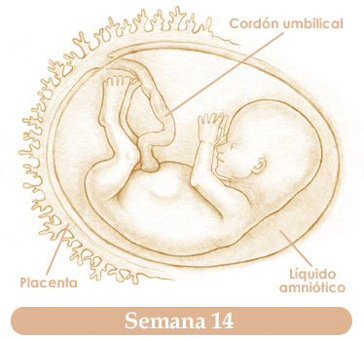
Semana 15: La piel de su bebé, que se ha estado formando continuamente, es tan fina y translúcida que pueden verse los vasos sanguíneos a través de ella. Continúa el crecimiento de vello de las cejas y la cabeza. Las orejas del bebé casi han llegado a su posición final, aunque todavía se encuentran un poco bajas en la cabeza.  Internamente, la estructura ósea del bebé continúa desarrollándose. El desarrollo de los músculos también continúa y es probable que su bebé esté realizando muchos movimientos con la cabeza, la boca, los brazos, las muñecas, las manos, las piernas y los pies. | 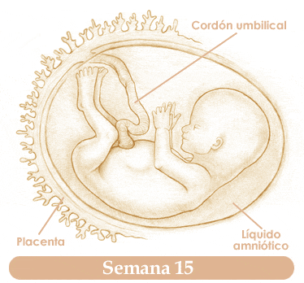
Semana 16: Su bebé pesa alrededor de 3,9 onzas (110 gramos) y mide unas 4,7 pulgadas (12 centímetros) de la coronilla al cóccix. Su bebé puede sostener erguida la cabeza y el desarrollo de los músculos faciales ya le permite realizar una variedad de expresiones, como fruncir el ceño. | 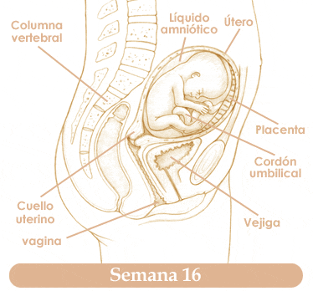
Semana 17: Su bebé todavía es muy pequeño, ya que sólo mide 5,1 pulgadas (13 centímetros) de la coronilla al cóccix y pesa 4,9 onzas (140 gramos).  La placenta, que provee de nutrientes y oxígeno al feto y permite la eliminación de desechos, continúa su crecimiento para alojar al bebé. Ahora contiene miles de vasos sanguíneos que transportan nutrientes y oxígeno desde su cuerpo al cuerpo del bebé en crecimiento. | 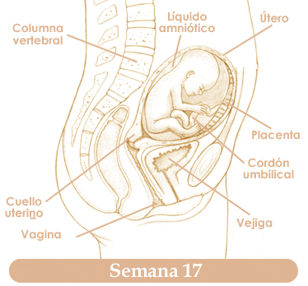
Semana 18: Las orejas llegan a su posición final y sobresalen de la cabeza. ¡Y comience a practicar las canciones de cuna porque en las próximas semanas su bebé será capaz de escuchar! Los huesos del oído medio y las terminaciones nerviosas del cerebro se están formando para que su bebé pueda escuchar sonidos como los latidos de su corazón o el movimiento de la sangre a través del cordón umbilical. ¡Es posible que el bebé hasta se asuste de los sonidos fuertes! Los ojos del bebé también se están formando. En este momento, miran hacia adelante en vez de hacia los costados y es posible que las retinas puedan detectar los rayos de luz de una linterna si la apunta hacia el abdomen. | 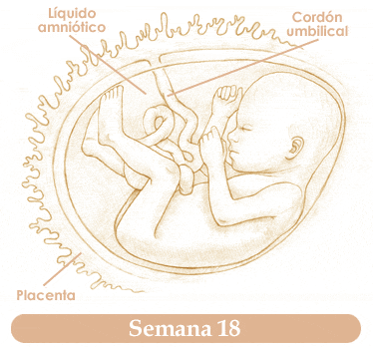
Semana 19: El bebé ahora está cubierto por una sustancia cerosa blanca que recibe el nombre de “vérnix caseosa”. Ésta ayuda a proteger la delicada piel del bebé y evita que se agriete o se paspe. Los bebés prematuros suelen estar cubiertos por esta capa cremosa al nacer. | 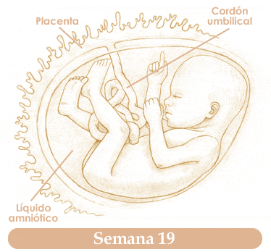
Semana 20: Han pasado 20 semanas desde el inicio de su embarazo y su bebé ha crecido significativamente desde la primera división celular. Ahora pesa unas 11 onzas (312 gramos) y mide unas 6,3 pulgadas (16 centímetros) desde la coronilla hasta el cóccix. El bebé ocupa cada vez más lugar en su útero y este crecimiento continuo hará presión sobre sus pulmones, su estómago, su vejiga y sus riñones. | 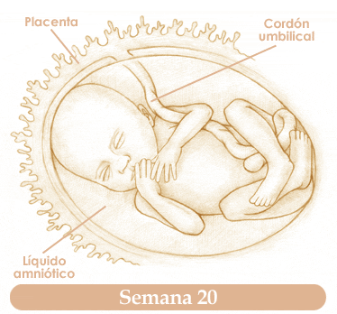
Semana 21: El líquido amniótico que ha protegido y sostenido a su bebé en el útero cumple ahora otra función. El grado de desarrollo de los intestinos permite absorber cantidades pequeñas de azúcar del líquido que su bebé traga. Estas pequeñas cantidades de azúcar pasarán al intestino grueso a través del sistema digestivo. Sin embargo, todos los nutrientes del bebé siguen proviniendo de usted a través de la placenta.  Hasta ahora, el hígado y el bazo del bebé han sido los responsables de la producción de glóbulos rojos. | 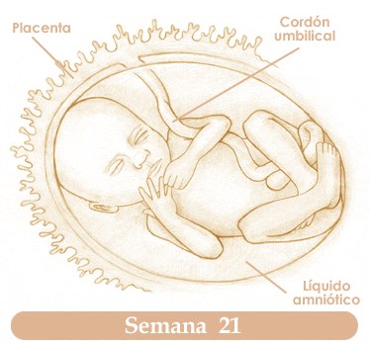
Semana 22: Los sentidos que su bebé usará para aprender sobre el mundo que lo rodea se están formando día a día. Las papilas gustativas ya han comenzado a formarse en la lengua y las terminaciones nerviosas y el cerebro se han desarrollado lo suficiente para que el feto pueda sentir el tacto. Es posible que su bebé comience a experimentar con su nuevo sentido del tacto acariciando su propio rostro, chupándose el dedo, o tocando otras partes del cuerpo y mirando cómo se mueven. | 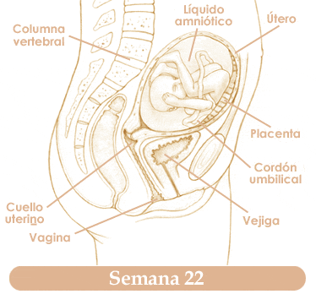
Semana 23: Si bien ya comienza a acumularse grasa en el cuerpo del bebé, la piel todavía está floja, lo que le da al bebé un aspecto arrugado. La rutina de ejercicios diarios del bebé incluye mover los músculos de los dedos de las manos y los pies, de los brazos y las piernas regularmente. Como consecuencia de esto, es posible que usted sienta movimientos más bruscos. | 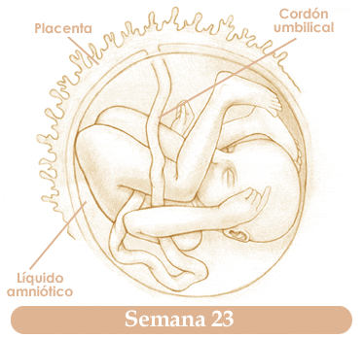
Semana 24: Su bebé todavía recibe oxígeno a través de la placenta. Pero una vez que se produzca el nacimiento, los pulmones del bebé comienzan a obtener el oxígeno por sí mismos. Para prepararse, los pulmones del bebé están desarrollando la habilidad de producir surfactante. El surfactante es una sustancia que hace que los alvéolos pulmonares se mantengan armados y no se peguen cuando exhalamos, permitiéndonos respirar correctamente. | 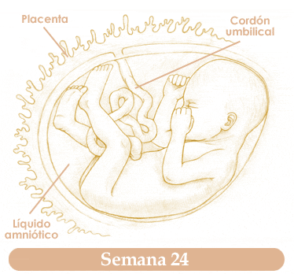
Semana 25: Posiblemente se haya dado cuenta de que su bebé tiene períodos de descanso y de actividad. Notará que hay más actividad fetal cuando usted está quieta. La audición del bebé también ha continuado su desarrollo y tal vez el niño sea capaz de escuchar su voz. | 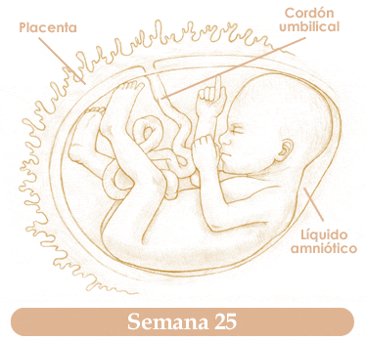
Semana 26: Si bien los ojos de su bebé han permanecido cerrados por los últimos meses, pronto se abrirán y comenzarán a pestañar. Dependiendo de la raza, algunos bebés nacerán con ojos azules o grises azulados (que pueden cambiar de color en el primer año de vida) y otros nacerán con ojos marrones u oscuros. Las pestañas comienzan a crecer y se genera más cabello en la cabeza.  Su bebé, que pesa un poco más de 2 libras (907 gramos), todavía se ve arrugado pero continuará aumentando de peso a ritmo constante durante las próximas 14 semanas hasta el nacimiento. | 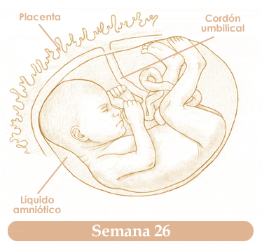
Semana 27: En esta primera semana del tercer trimestre, el bebé ya tiene un aspecto similar al que tendrá al nacer, salvo porque es más delgado y más pequeño. Los pulmones, el hígado y el sistema inmunológico todavía tienen que madurar, pero si el niño naciera ahora, seguramente tendría posibilidades de sobrevivir. | 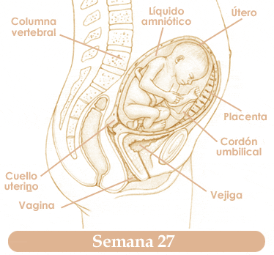
Semana 28: Su bebé pesa alrededor de 2 libras y 2 onzas (1.000 gramos) y mide unas 10 pulgadas (25 centímetros) de la coronilla al cóccix. En la próxima consulta prenatal, es posible que su médico le indique si el bebé está ubicado de cabeza o de nalgas en su vientre. Los bebés que estén colocados de nalgas tendrán que nacer mediante una cesárea. Sin embargo, su bebé todavía dispone de dos meses más para cambiar la posición; no se preocupe si ahora se encuentra de nalgas. La mayoría de los bebés cambian de posición solos. | 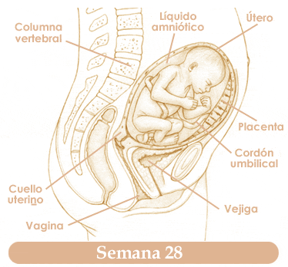
Semana 29: El bebé continúa estando activo y esos primeros movimientos suaves se han transformado en patadas y sacudones que pueden llegar a dejarla sin aire. Si nota una disminución en el movimiento del feto, cuente las patadas. Su bebé debe moverse, por lo menos, unas 10 veces en dos horas. Si su bebé hace menos de 10 movimientos, hable con su médico. | 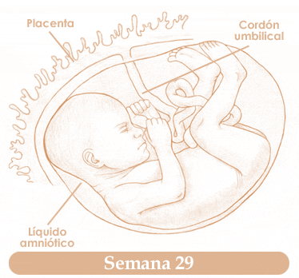
Semana 30: En este momento, su bebé pesa unas 3 libras (1.400 gramos), mide unas 10,8 pulgadas (27 centímetros) de la coronilla al cóccix y continúa aumentando de peso y generando más capas de grasa. Esta grasa hace que el bebé tenga un aspecto menos arrugado y le ayude a mantener su temperatura corporal después del parto.  Como preparación para poder respirar por sí mismo después del parto, su bebé imitará los movimientos respiratorios moviendo reiteradamente el diafragma. Su bebé hasta tendrá hipo, que usted podrá sentir como temblores rítmicos en su útero. | 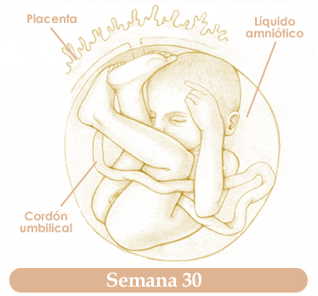
Semana 31: En este momento, su bebé está orinando varias tazas de orina por día en el líquido amniótico. También está tragando líquido amniótico, que se regenera completamente varias veces por día. El exceso de líquido en el saco amniótico (conocido como “polihidramnios”) suele indicar que el bebé no está tragando normalmente o que existe una obstrucción gastrointestinal. Cuando hay menos líquido amniótico de lo normal en el saco (oligohidramnios) suele indicar que el bebé no está orinando con normalidad, posiblemente a causa de un problema en los riñones o las vías urinarias. Su médico medirá el nivel de líquido amniótico como parte de una ecografía de rutina. | 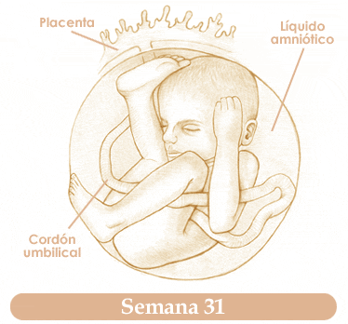
Semana 32: Se están llevando a cabo los últimos toques en el bebé para crear una obra maestra. Las pestañas, las cejas y el cabello en la cabeza del bebé son evidentes. El vello, denominado "lanugo”, que ha cubierto a su bebé desde el comienzo del segundo trimestre comienza a caer aunque parte se mantiene en los hombros y la espalda hasta el nacimiento. | 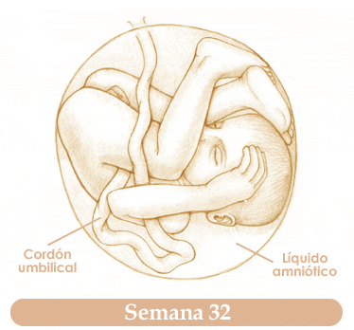
Semana 33: Durante estas últimas semanas antes del parto, los miles de millones de neuronas del cerebro del bebé lo están ayudando a aprender sobre el ambiente dentro del útero. Su bebé puede oír, sentir y hasta ver algo. Los ojos del bebé pueden detectar la luz y las pupilas se pueden contraer o dilatar como respuesta a la luz. Al igual que un recién nacido, su bebé duerme la mayor parte del tiempo e incluso experimenta la etapa de movimiento rápido de los ojos (REM por su sigla en inglés). Ésta es la etapa del sueño durante la cual tenemos los sueños más vívidos. | 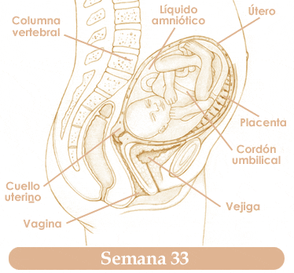
Semana 34: En este momento, la mayoría de los bebés ya se encuentran en posición para el parto. Su médico le puede decir si el bebé está de cabeza o de nalgas. Los bebés que nacen en la semana 34, tienen, por lo general, los pulmones bien desarrollados, un peso promedio de 5 libras (2.250 gramos) y un largo de 12,6 pulgadas (32 centímetros) de la coronilla al cóccix, que le permiten sobrevivir fuera del vientre materno sin una intervención médica especial. | 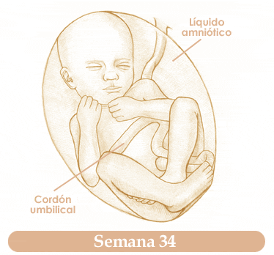
Semana 35: Su bebé ya pesa unas 5 libras y 5 onzas (2.400 gramos), pero durante esta semana comienza un período de rápido aumento de peso: ¡aproximadamente de 8 a 12 onzas (226 a 340 gramos) por semana! La grasa se comienza a depositar en todo el cuerpo del bebé, especialmente alrededor de los hombros | 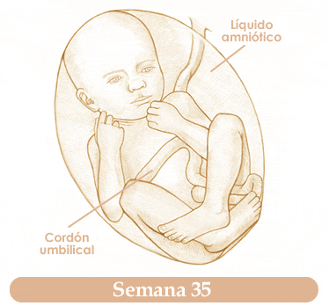
Semana 36: El pequeño y arrugado feto que ha visto en ecografías anteriores se ha convertido en un bebé casi regordete. Hay grasa acumulada en las mejillas de su bebé y los poderosos músculos para succionar ayudan a que la cara de su bebé se vea rellena. Su bebé pesa ahora un poco menos de 6 libras (2.721 gramos) | 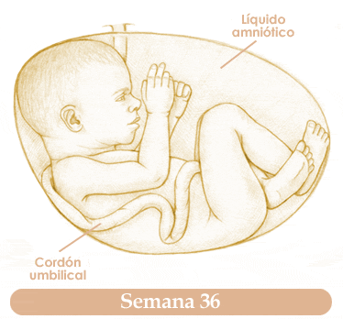
Semana 37: ¡Esta semana a su bebé se lo considera a término! Pero su bebé todavía no ha dejado de crecer. Continúa desarrollando grasa a una velocidad de 12 gramos (media onza) por día. En general, los varones pesan más que las niñas al nacer.  Su bebé ha desarrollado suficiente coordinación como para poder asir algo con los dedos. Si se le muestra una luz brillante, su bebé puede girar hacia ella en su útero. | 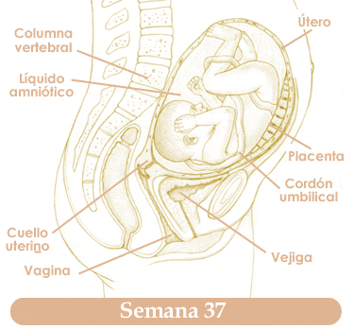
Semana 38: Su bebé pesa alrededor de 6 libras y 6 onzas (2.900 gramos) y mide unas 13,4 pulgadas (34 centímetros) de la coronilla al cóccix. Aunque todavía se sigue acumulando grasa, la producción es menor. Notará que el aumento de peso ha diminuido o cesado.  Dado que el bebé ha contado con los músculos para succionar y tragar líquido amniótico, se han estado acumulando desechos en sus intestinos | 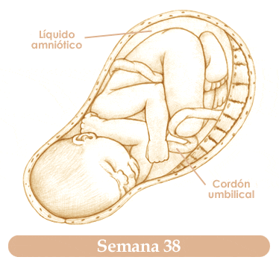
Semana 39: Los cordones umbilicales, que transportan nutrientes de la placenta al bebé, varían de tamaño pero, por lo general, tienen unas 22 pulgadas (55 centímetros) de longitud y media pulgada de (1-2 centímetros) de grosor. A veces, el cordón umbilical puede enrollarse alrededor del cuello del bebé. Generalmente, esto no causa problemas aunque puede ser necesario realizar una cesárea si genera presión en el cordón umbilical durante el parto. Mucho menos común es la existencia de un verdadero nudo. Esto sólo ocurre en el 1% de los embarazos. | 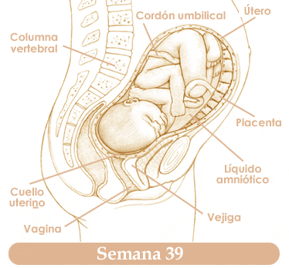
Semana 40: Después de tantas semanas de expectativa y preparación, su bebé finalmente ha llegado! O quizás no. Solamente el 5% de las mujeres dan a luz en la fecha estimada por el médico y muchas madres primerizas deben esperar hasta dos semanas más para el arribo del bebé.  Los bebés que nacen en la semana 40 pesan, en promedio, unas 7 libras y 4 onzas (3.300 gramos) y miden aproximadamente 20 pulgadas (51 centímetros). No espere que su bebé se vea como un muñeco perfecto. Los recién nacidos, por lo general, tienen la cabeza deformada temporalmente, por haber tenido que pasar por el canal de parto, y suelen estar cubiertos por vérnix y sangre. La piel del bebé puede aparecer decolorada, con partes secas o con erupciones. Todas estas variaciones son normales. | 